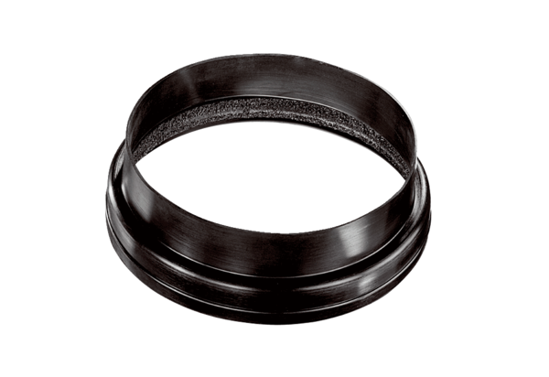Kształtka przejściowa kanału wentylacyjnego MT-Ü180Opakowanie jednostkowe: 1 sztukaAsortyment: K
Numer artykułu: 0059.0989Producent: MAICO

